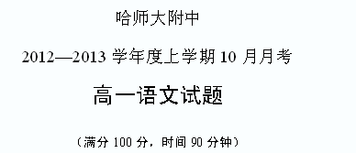
第Ⅰ卷
一、语言文字运用（8分）
1、下列各句中加点成语使用正确的一句是（ ）
A．辩论会上，选手们唇枪舌剑，巧舌如簧，精彩激烈的场面赢得了现场观众阵阵掌声。
B．他虽然很年轻，作品也不多，但在漫画创作方面已是头角峥嵘，小有名气，受到同行的赞赏。
C．节气进入暑天，车市步入“寒冬”。与4月份相比，5月份京城二手车市场表现差强人意，总体成交量下降显著，库存出现了明显的增长，价格更是大幅度下降。
D．十年，从历史的角度来看，只是吉光片羽。然而，对于处在21世纪初的社会而言，已经是相当长的一段时间。

2、下列各句中，没有语病的一句是（ ）
A. 有关专家认为，过度劳累会引起健康透支，最严重的问题不是加班，而是工作压力巨大导致休息时间也无法彻底放松心情所致。
B．国家将在“十二五”期间推进供养型、养护型、医护型养老，实现每千名老年人拥有30张养老床位。
C．“新生代农民工”自从被列入政府重点关注的对象之后，各级政府积极行动，将关心新生代农民工成长作为新一年度工作重点。
D． 以娱乐性阅读为主要目的的穿越小说往往并不叙述具体的历史事件，而是借用历史人物的名字，讲述历史版本的现代爱情故事。
3、依次填入下面一段文字横线处的语句，衔接最恰当的一组是（ ）
奥地利的首都维也纳当然与小城不同，虽然年代并不久远但很有文化。 但这魔力对贝多芬比较具体，那就是当时作为音乐之都的听众基础和整体氛围。
①接下去的一个评语倒是明贬实褒：“住在维也纳，天天想离开却很难离开。”
②我不知道这句话的含义是褒是贬，但好像是明褒实贬，
③这句评语的最佳例证是贝多芬，他在一城之内居然搬了八十多次家，八十多次都没有离开，
④因为一切展示性的文化堆积得过于密集，实在让人劳累。
⑤可见维也纳也真有一些魔力。
⑥一百多年前已经有旅行家作出评语：“在维也纳，抬头低头都是文化。”
A．⑤④⑥③①② B．⑥⑤②④①③ C．⑥②④①③⑤ D.④⑥②①③⑤

4、下列说法正确的一项是（ ）
A．词的标题与词牌有严格的区别，标题表明词所涉及的内容，词牌是与音韵相配合的乐调，二者分别表示词的内容和形式。
B．《雨巷》是戴望舒的成名作，是他爱情诗的代表作，在爱情失落之时，在苦闷与彷徨中，诗人用“丁香一样的姑娘”来表达他对未来的美好向往。
C．“新诗”是“五四”新文化运动时期创始和发展起来的一种新诗体，它打破了近体诗严格的形式上的束缚，不讲究格律，不讲究押韵。
D．徐志摩是新月派的代表人物，除《再别康桥》外，他的《沙扬娜拉》《礁石》《树》也很著名。

二、文言文阅读（40分）
（一）阅读《烛之武退秦师》选段，回答5-7题。（6分）
夜缒而出。见秦伯曰：“秦、晋围郑，郑既知亡矣。若亡郑而有益于君，敢以烦执事。越国以鄙远，君知其难也。焉用亡郑以陪邻？邻之厚，君之薄也。若舍郑以为东道主，行李之往来，共其乏困，君亦无所害。且君尝为晋君赐矣；许君焦、瑕，朝济而夕设版焉，君之所知也。夫晋，何厌之有？既东封郑，又欲肆其西封，若不阙秦，将焉取之？阙秦以利晋，唯君图之。”秦伯说，与郑人盟。使杞子、逢孙、杨孙戍之，乃还。
5、下列句子中加点字与例句加点字的用法相同的一项是（ ）
例．若亡郑而有益于君
A．今太子迟之，请辞决矣 B．道芷阳间行
C．沛公旦日从百余骑来见项王 D．籍吏民，封府库，而待将军

6、下列句子中加点字解释与现代汉语相同的一项是（ ）
A．项王即日因留沛公与饮 B．若舍郑以为东道主
C．沛公奉卮酒为寿，约为婚姻 D．愿大王少假借之

7、与例句句式相同的一组是（ ）
例：夫晋，何厌之有？
A．私见张良，具告以事 B．仆所以留者，待吾客与俱
C．太子及宾客知其事者 D．籍何以至此也

（二）阅读下面的文言文，完成8—11题。（16分）
晋文公重耳，晋献公之子也。献公二十一年，献公杀太子申生，骊姬谗之，恐，不辞献公而守蒲城。献公二十二年，献公使宦者履鞮趣^{①}杀重耳。重耳逾垣，宦者逐斩其衣袪。重耳遂奔狄。
居狄五岁而晋献公卒，里克已杀奚齐、悼子，乃使人迎，欲立重耳。重耳畏杀，因固谢，不敢入。已而晋更迎其弟夷吾立之，是为惠公。惠公七年，畏重耳，乃使宦者履鞮与壮士欲杀重耳。重耳闻之，乃谋赵衰等曰：“始吾奔狄，非以为可用与，以近易通，故且休足。休足久矣，固原徙之大国。夫齐桓公好善，志在霸王，收恤诸侯。今闻管仲、隰朋死，此亦欲得贤佐，盍往乎？”于是遂行。
过卫，卫文公不礼。去，过五鹿，饥而从野人乞食。至齐，齐桓公厚礼，而以宗女妻之，有马二十乘，重耳安之。重耳至齐二岁而桓公卒，会竖刁等为内乱，齐孝公之立，诸侯兵数至。留齐凡五岁。重耳爱齐女，毋去心。赵衰、咎犯乃于桑下谋行。齐女侍者在桑上闻之，以告其主。其主乃杀侍者，劝重耳趣行。重耳曰：“人生安乐，孰知其他！必死于此，不能去。”齐女曰：“子一国公子，穷而来此，数士者以子为命。子不疾反国，报劳臣，而怀女德，窃为子羞之。且不求，何时得功？”乃与赵衰等谋，醉重耳，载以行。
过曹，曹共公不礼。过郑，郑文公弗礼。
重耳去之楚，楚成王以适诸侯礼待之，重耳谢不敢当。赵衰曰：“子亡在外十余年，小国轻子，况大国乎？今楚大国而固遇子，子其毋让，此天开子也。”遂以客礼见之。成王厚遇重耳，重耳甚卑。成王曰：“子即反国，何以报寡人？”重耳曰：“羽毛齿角玉帛，君王所余，未知所以报。”王曰：“虽然，何以报不穀^{②}？”重耳曰：“即不得已，与君王以兵车会平原广泽，请辟王三舍。”楚将子玉怒曰：“王遇晋公子至厚，今重耳言不逊，请杀之。”成王曰：“晋公子贤而困于外久，从者皆国器，此天所置，庸可杀乎？且言何以易之！”
重耳至秦，穆公以宗女五人妻重耳，故晋公子圉妻与往。重耳不欲受，司空季子曰：“其国且伐，况其故妻乎！且受以结秦亲而求入，子乃拘小礼，忘大丑乎！”遂受。穆公大欢，与重耳饮。是时晋惠公十四年秋，惠公以九月卒。十二月，晋国大夫栾、郤等闻重耳在秦，皆阴来劝重耳、赵衰等反国，为内应甚众。于是秦穆公乃发兵与重耳归晋。重耳出亡凡十九岁而得入，时年六十二矣，晋人多附焉。
注：①趣：通“促”。催促，督促。 ②不穀：古代君王自称的谦辞。
8、对下列句子中加点词的解释，不正确的一项是( )
A．重耳畏杀，因固谢，不敢入 固：坚决 B．穷而来此 穷: 贫穷
C．重耳谢不敢当 谢：辞谢 D．子乃拘小礼 拘：拘泥

9、下面各组句子中，全都表明重耳经历坎坷困苦的一项是( )
①献公使宦者履鞮趣杀重耳 ②饥而从野人乞食 ③齐孝公之立，诸侯兵数至
④醉重耳，载以行 ⑤过曹，曹共公不礼 ⑥成王厚遇重耳，重耳甚卑
A．①②⑤ B.②③⑥ C.①④⑤ D.②⑤⑥

10、下列对原文有关内容的概括和分析，不正确的一项是( )
A．因为骊姬进谗言，重耳未向献公告别就跑到蒲城据守，被追杀时又逃到狄；惠公即位后，又被追杀，无奈之下，只得逃往齐国。
B．重耳逃到齐国后，齐桓公给予他很好的待遇，把自己的女儿嫁给了他并送给他二十匹马。桓公死后，因齐国内乱，重耳被迫离开齐国。
C．重耳逃到楚国后，楚成王以对待诸侯的礼节对待他。当楚成王问他回晋国后怎样回报时，重耳的回答，激怒了楚国将领子玉。
D．晋惠公死去后，晋国的几位大夫劝说重耳回晋国。在逃亡十九年后，重耳在秦穆公的帮助下重回晋国。
第Ⅱ卷
11、把下列句子翻译成现代汉语。（10分）
（1）子不疾反国，报劳臣，而怀女德，窃为子羞之。（5分）
译文：___________________________________________________________________
（2）晋公子贤而困于外久，从者皆国器，此天所置，庸可杀乎？（5分）
译文：___________________________________________________________________

（三）解释词语及默写。（18分）
12、解释下列加点的字含义。（10分）
（1）郑既知亡矣（ ） （2）若不阙秦 （ ） （3）进兵北略地（ ）
（4）而燕见陵之耻除矣（ ）（5）终已不顾（ ） （6）燕王诚振布大王之威（ ）
（7）谁为大王为此计者（ ）（8）常以身翼蔽沛公（ ）（9）范增数目项王（ ）
（10）道芷阳间行（ ）
13、默写（8分）
（1）携来百侣曾游， 。恰同学少年， ；书生意气 ， 。（毛泽东《沁园春•长沙》）
（2）寻梦？撑一支长篙， （徐志摩《再别康桥》）
（3）因人之力而敝之，不仁； ，不知； ，不武。 （《烛之武退秦师》）
（4）复为慷慨羽声， ， 。 （《荆轲刺秦王》）

三、现代诗歌赏析（4分）
14、阅读下面这首新诗，回答问题。
散 步
梁宗岱
在生命的路上，
快乐时的脚迹是轻而浮的，
一刹那便模糊了，
只有忧郁时的脚印，
却沉重的永远的镌着。
（1）这首诗主要运用了哪些修辞手法，选一种简要说明。（2分）
___________________________________________________________________
（2）简要说明这首诗表达了怎样的思想内容？（2分）
___________________________________________________________________

四、语言表达。（8分）
15、把下面的句子改写成排比句。（4分）
关爱是一个眼神，给人无声的幸福；关爱又像一缕春风，让人身心舒畅；而春雨般的关爱，会浸润人的心田。
___________________________________________________________________
16、仿照下面的示例，自选话题，续写两句话，要求句式、修辞与示例相同。（4分）
示例：一棵棵傲然挺立的椰子树，是守卫海岛的哨兵，守卫着海岛的孤寂与荒凉。
___________________________________________________________________

五、作文（40分）
17、阅读下面材料，按要求作文。
人生就像一出戏，有开幕总有谢幕，有相聚总有分离。我们的生命中注定要有许多告别的时刻，如告别某个人，告别某个地方，告别一段时光，告别一种心情，告别一种习惯等等。每逢告别时总是有人欢喜有人哀愁，有人潇洒有人无奈。
请以“告别”为题写一篇文章。
要求：1.立意自定；2．除诗歌外，文体不限； 3.不少于800字；4．卷面整洁，书写端正。

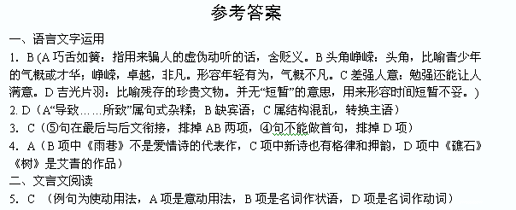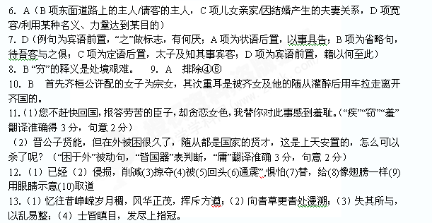三、现代诗歌赏析
14．（1）①诗人运用比喻，把人的生命过程比作一条道路，每个人都会在人生道路上留下或深或浅的脚印；而人的一生又难免要经历许多欢乐和忧郁，那么欢乐和忧郁自然会在人生路上留下许多脚印。②诗人又运用对比，“刹那”和“永远”、“模糊”和“镌着”对比强烈，鲜明的表达了诗人的人生观：从人的心理对时间的感觉来看，欢乐的时光就像清风白云般转瞬即逝，而忧郁的时刻则如坐针毡，一分一秒也难以忍耐。（说出修辞手法1分，简要解说1分）
（2）这是一首充满哲理的短诗。诗中，诗人否定了逸豫虚浮的人生，主张追求深刻的人生，同时珍视人生的痛苦和忧郁，充分感受生命的本真，让生命获得浓度和重量。（意思对即可）
四、语言表达
15．关爱是一个眼神，给人无声的幸福；关爱是一缕春风，给人身心的舒畅；关爱是一场春雨，给人心田的浸润。（句式一致，构成排比即可）
16．一枝枝含苞欲放的梅花，是报送春天的使者，报送着春天的温馨与蓬勃。一只只尽情翱翔的雄鹰，是挑战蓝天的斗士，挑战着蓝天的阔大与高深。（句式一致，修辞合理即可）
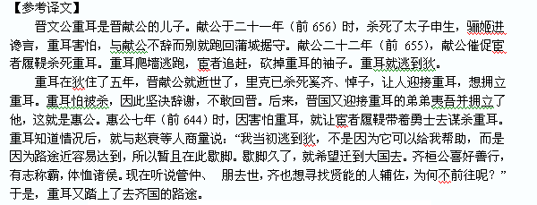
五、作文（略）
重耳经过卫国，卫文公很不礼貌。离开卫，经过五鹿时，饿了，向村民讨饭，重耳到了齐国，齐桓公厚礼招待他，并把同家族的一个少女嫁给重耳，陪送二十匹马，重耳在此感到很满足。重耳在齐住了两年，桓公去世，正赶上竖刀（ｄｉāｏ，刁）等人发起内乱，齐孝公即位，诸侯的军队多次来侵犯。重耳在齐总共住了五年。重耳爱恋在齐国娶的妻子，没有离开齐国的意思。赵衰、咎犯有一天就在一棵桑树下商量离齐之事。重耳妻子的侍女在桑树上听到他们的密谈，回屋后偷偷告诉了主人。主人竟把侍女杀死，劝告重耳赶快走。重耳说：“人生来就是寻求安逸享乐的，何必管其他事，我一定死在齐，不能走。”妻子说：“您是一国的公子，走投无路才来到这里，您的这些随从把您当作他们的生命。您不赶快回国，报答劳苦的臣子，却贪恋女色，我为你感到羞耻。况且，现在你不去追求，什么时候才能成功呢？”她就和赵衰等人用计灌醉了重耳，用车载着他离开了齐国。
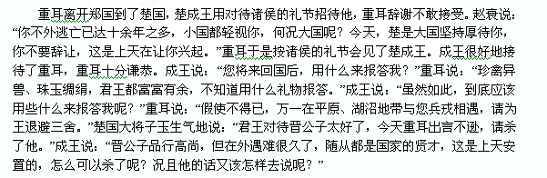

重耳到了秦国，秦缪公把同宗的五个女子嫁给重耳，原公子圉的妻子也在其中。重耳不打算接受公子圉妻，司空季子说：“他的国家都将去攻打了，何况他的妻子呢！而且，您接受此女为的是与秦国结成姻亲以便返回晋国，您竟拘泥于小礼节，忘了大的羞耻！”重耳于是接受了公子圉妻。秦缪公十分高兴，亲自与重耳宴饮。这时是晋惠公十四年秋。惠公在九月死去。十二月，晋国大夫栾枝、郤穀等人听说重耳在秦国，都暗中来劝重耳、赵衰等人回晋国，作内应的人很多。于是秦缪公就派军队护送重耳回晋国。重耳在外逃亡十九年最终返回晋国，这时已六十二岁了，晋人大多都归向他。

